분류:

Graph, Tree

제목:

개미굴

문제:

개미굴은 성실한 개미들이 모여 사는 집으로 달달한 먹이들을 각 층에 있는 모든 방에 저장해놓는다.

우리의 천재 공학자 윤수는 이 개미굴의 구조에 흥미가 생겨 개미굴에 저장된 먹이들을 찾는 특수한 로봇 개미들을 만들었다.

로봇 개미는 센서가 있어 개미굴의 각 층에 먹이가 있는 방을 따라 내려가다 더 이상 내려갈 수 없으면 그 자리에서 움직이지 않고 신호를 보낸다.

이 신호는 로봇 개미가 윤수에게 보내주는 메세지로서 개미굴의 각 층을 따라 내려오면서 알게 된 각 방에 저장된 먹이들 정보이다.

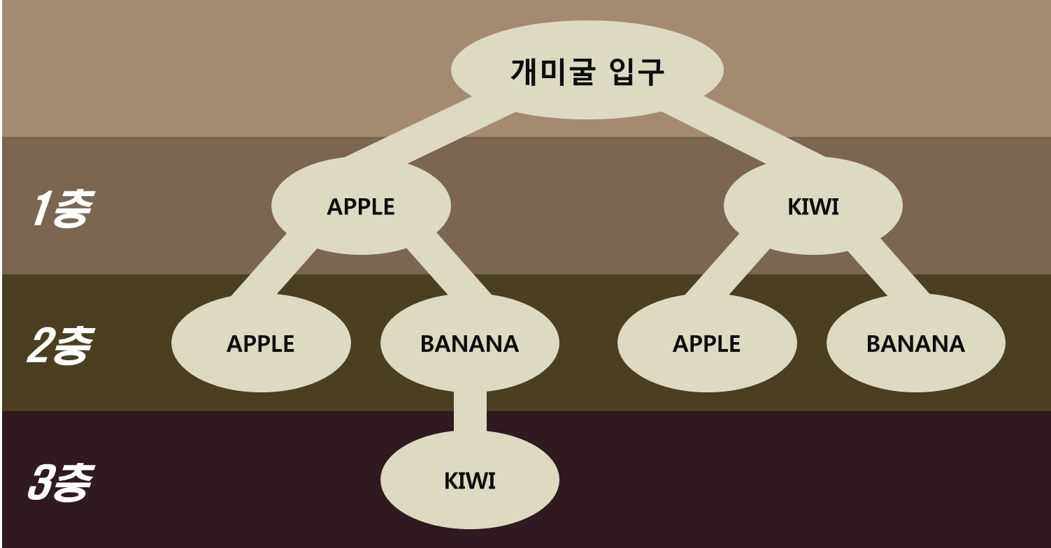

로봇 개미 개발을 완료한 윤수는 위 그림의 개미굴 구조를 알아보기 위하여 실험을 해보았다.

다음 예시는 로봇 개미들이 윤수에게 보내준 개미굴의 먹이 정보이다.

KIWI BANANA

KIWI APPLE

APPLE APPLE

APPLE BANANA KIWI

(공백을 기준으로 왼쪽부터 순서대로 로봇 개미가 각 층마다 지나온 방에 있는 먹이 이름을 뜻한다.)

우리의 천재 공학자 윤수는 로봇 개미가 보내준 정보를 바탕으로 다음과 같이 개미굴의 구조를 시각화 하였다.

APPLE

--APPLE

--BANANA

----KIWI

KIWI

--APPLE

--BANANA

(개미굴의 각 층은 "--" 로 구분을 하였다.

또 같은 층에 여러개의 방이 있을 때에는 사전 순서가 앞서는 먹이 정보가 먼저 나온다.)

우리의 천재 공학자 윤수는 개미굴들을 연구하면서 개미들이 먹이를 저장할 때

같은 층에 있는 방에는 반드시 서로 다른 먹이를 저장하지만, 서로 다른 층에는 같은 먹이가 있을 수 있다는 것을 알아내었다.

(위 그림에서 2층에 같은 먹이가 있는 것처럼 보이지만 개미굴의 입구가 다르므로 이 역시 가능하다.)

우리의 천재 공학자 윤수는 복잡한 개미굴의 시각화 작업이 힘들어 우리에게 외주로 부탁했다.

로봇 개미가 보내준 데이터를 바탕으로 개미굴이 어떤 구조인지 확인해보자.

입력:

첫 번째 줄은 로봇 개미가 각 층을 따라 내려오면서 알게 된 먹이의 정보 개수 N개가 주어진다. (1 ≤ N ≤ 1000)

두 번째 줄부터 N+1 번째 줄까지, 각 줄의 시작은 로봇 개미 한마리가 보내준 먹이 정보 개수 K가 주어진다. (1 ≤ K ≤ 15)

다음 K개의 입력은 로봇 개미가 왼쪽부터 순서대로 각 층마다 지나온 방에 있는 먹이 정보이다.

출력:

개미굴의 시각화된 구조를 출력하여라.

개미굴의 각 층을 "--" 로 구분하며, 같은 층에 여러개의 방이 있을 때에는 사전 순서가 앞서는 먹이 정보가 먼저 나온다.

예제 입력:

4

2 KIWI BANANA

2 KIWI APPLE

2 APPLE APPLE

3 APPLE BANANA KIWI

예제 출력:

APPLE

--APPLE

--BANANA

----KIWI

KIWI

--APPLE

--BANANA